IGRARIJE2
POSLUŠAJ PRAVLJICO O SAMOROGIH IN ŠKRATKIH, KI TE BO POPELJALA V ČUDEŽNO DEŽELO https://www.youtube.com/watch?v=sblky_qeQb8

OGLEJ SI KRATEK FILMČEK, KAKO SI ZAVEŽEŠ VEZALKE MALO DRUGAČE https://www.youtube.com/watch?v=BM3DckFpH0k

GRADIMO IZ ŠKATEL IN PRAZNE EMBALAŽE
S STARŠI SE DOGOVORI, DA BOŠ ZBIRAL PRAZNE KARTONSKE ŠKATLE IN EMBALAŽO MLEKA, JOGURTA, …. PRAZNO EMBALAŽO OPERI IN POSUŠI. IZ ŠKATEL IN EMBALAŽE SESTAVI GRAD, STOLP, …..
ŠKATLE IN EMBALAŽO LAHKO SHRANIŠ V VREČKO IN JO VEČKRAT UPORABIŠ ZA IGRO.
KO SE BOŠ IGRE NAVELIČAL, ODVRZI ŠKATLO IN EMBALAŽO V PRAVI KONTEJNER.
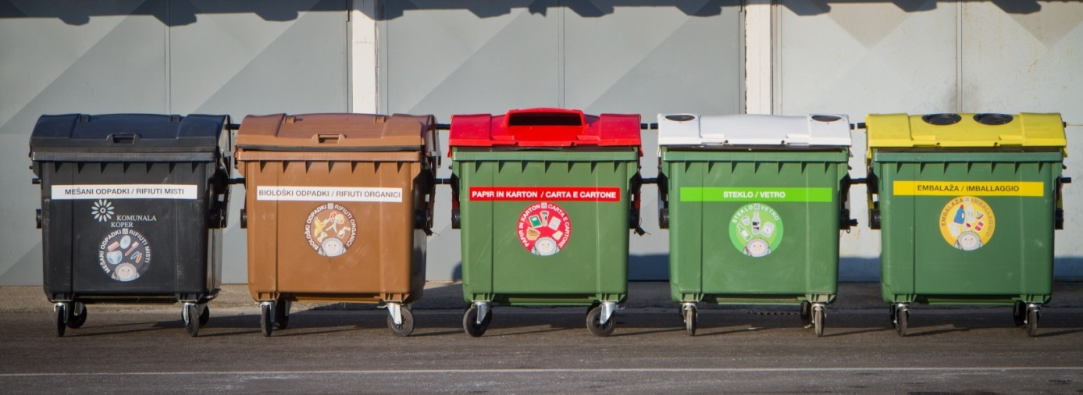
ALI
NA VRTU OBLIKUJ IZ KAMENČKOV, VEJIC, ….. SLIKE.
ALI
SESTAVLJAJ LEGO KOCKE – ČE JIH IMAŠ DOMA.
ALI
IGRAJ SE ČLOVEK NE JEZI SE, KARTE, ……
ALI RIŠI,
ALI
UPORABI BARVNI PAPIR IZ REVIJ, ČASOPISOV IN SESTAVI SLIKO, MOBILE,….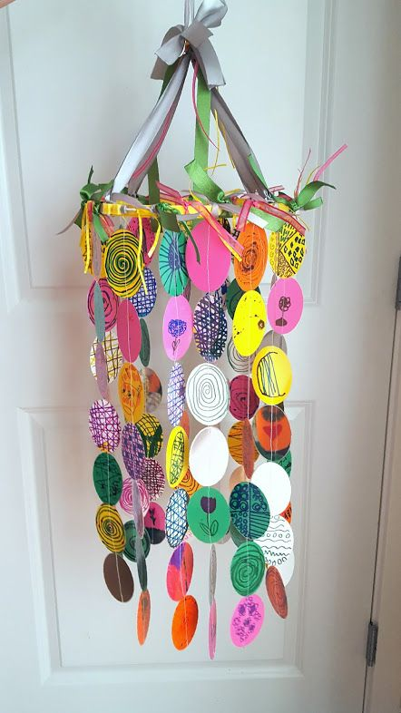
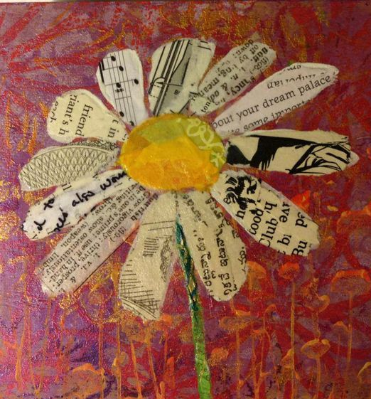

USTVARJAJ, UŽIVAJ IN IMEJ SE LEPO. SE SLIŠIMO PRIHODNJI TEDEN.
TANJA

